Petunjuk Pengisian Checklist Migrasi pada MonSAKTI

Untuk dokumentasi pelaksanaan Migrasi Saldo Awal, Satker Pioting SAKTI IIIC diwajibkan untuk mengisi ceklist pelaksanaan migrasi melalui aplikasi MONSAKTI dengan alamat www.monsakti.kemenkeu.go.id menggunakan user dan password sama dengan OMSPAN. Setelah satker login Tahun Anggaran 2019, pilih menu Piloting SAKTI. Setelah itu isikan ceklist Migrasi sebagai barikut :
- Checklist Migrasi Aset tetap
- Pada Menu Piloting SAKTI pilih Checklist Migrasi Aset
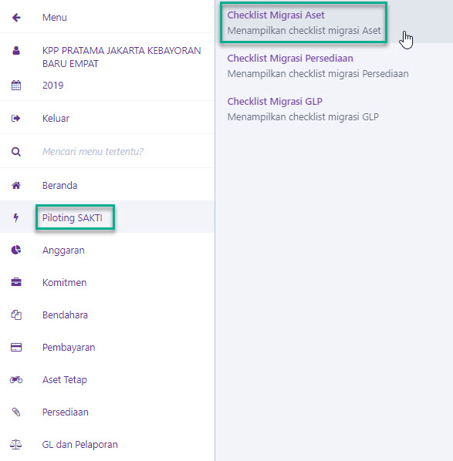
- Akan muncul form seperti dibawah ini, Klik + CHECKLIST ASET
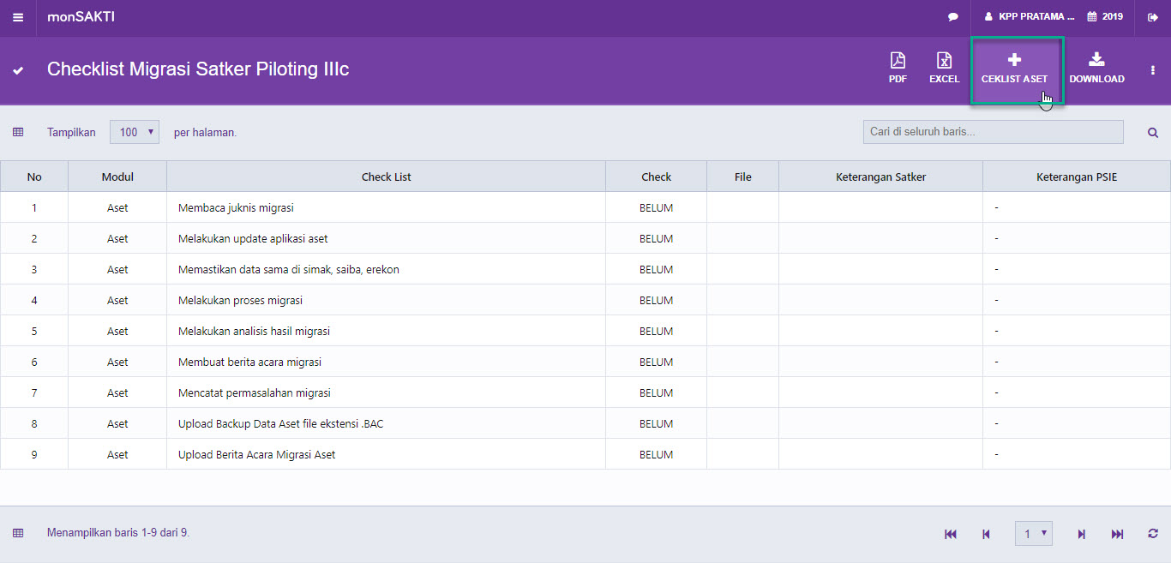

- Pilih Sudah jika telah melakukan aktivitas tersebut, Keterangan diisi manual, isikan catatan permasalahan migrasi jika ada, kirim ADK Backup SIMAK (.BAC) dan Berita Acara Migrasi yang telah ditanda tangani , klik tombol kirim
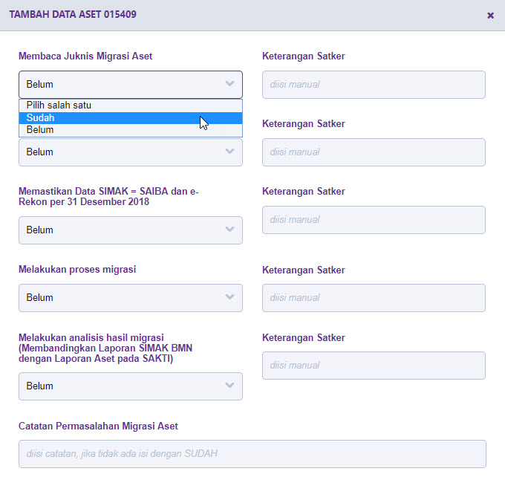
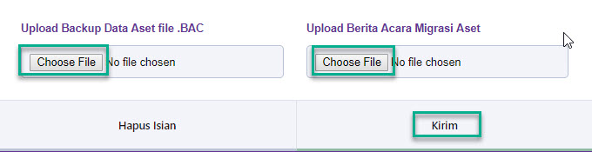

- Checklist Migrasi Persediaan
- Pada Menu Piloting Sakti pilih Checklist Migrasi Persediaan
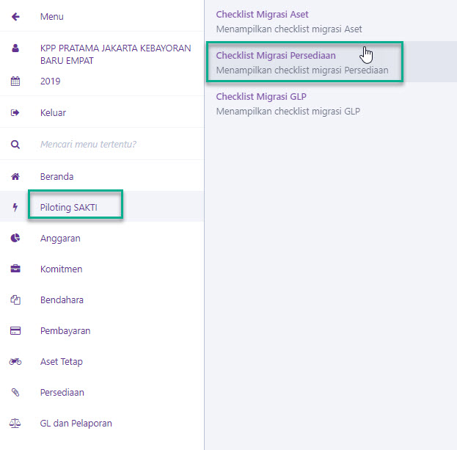

- Akan muncul form seperti dibawah ini, Klik + CHECKLIST PERSEDIAAN
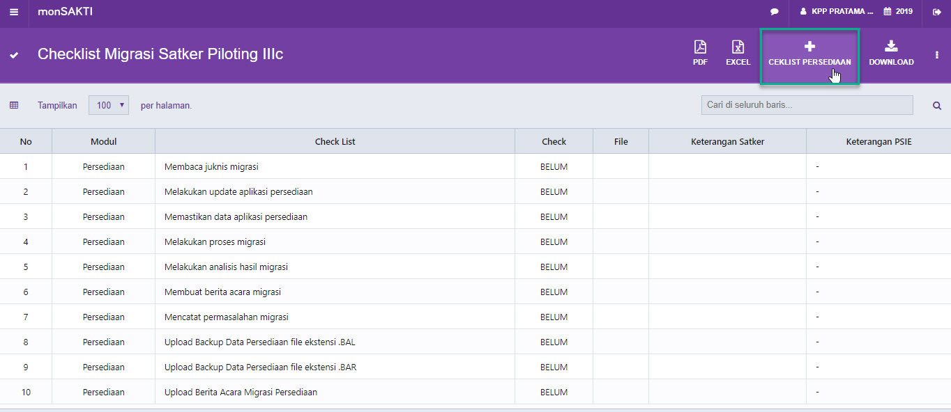

- Pilih Sudah jika telah melakukan aktivitas tersebut, Keterangan diisi manual, isikan catatan permasalahan migrasi jika ada, kirim ADK Backup Persediaan Database (.BAL) dan Referensi (.RAL) dan Berita Acara Migrasi yang telah ditanda tangani , klik tombol kirim
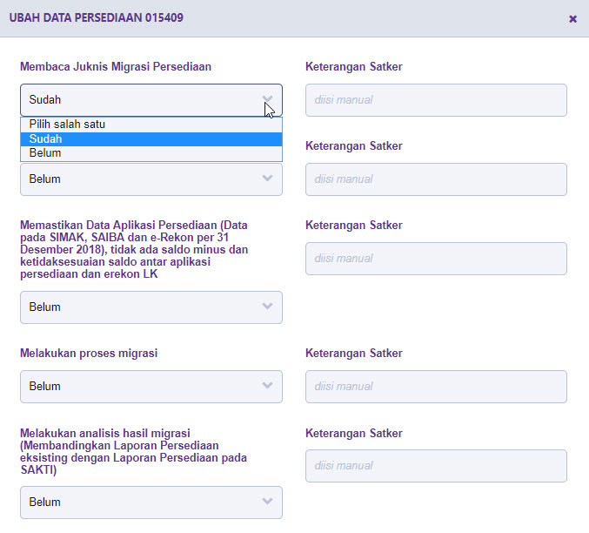
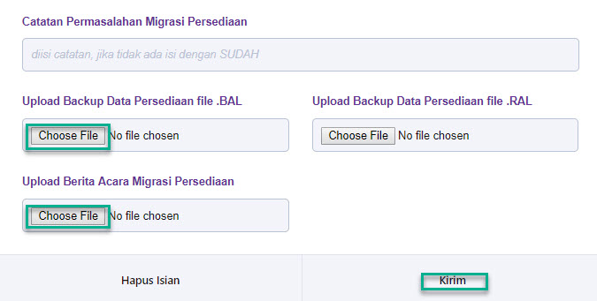
- Checklist Migrasi Persediaan
- Pada Menu Piloting Sakti pilih Checklist Migrasi GLP
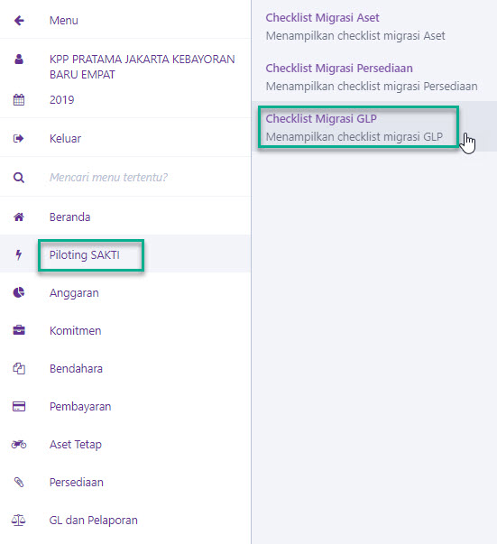

- Akan muncul form seperti dibawah ini, Klik + CHECKLIST GLP
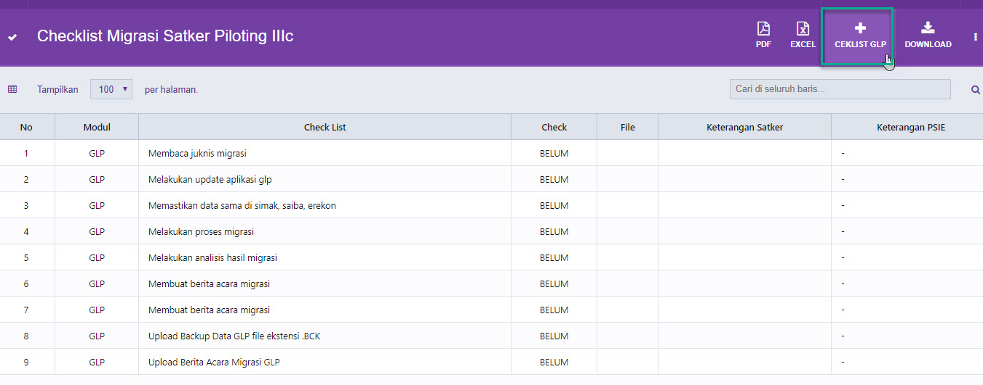
- Pilih Sudah jika telah melakukan aktivitas tersebut, Keterangan diisi manual, isikan catatan permasalahan migrasi jika ada, kirim ADK Backup SAIBA (.BCK) dan Berita Acara Migrasi yang telah ditanda tangani , klik tombol kirim
